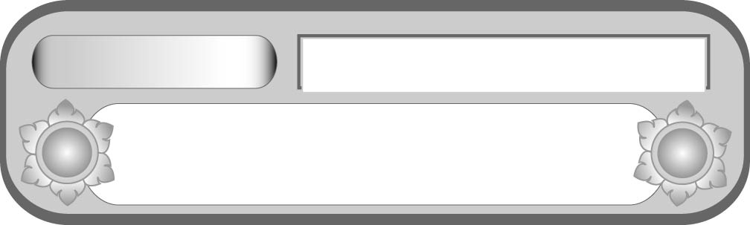
หน่วยการเรียนรู้ที่ ๕
โคลงโลกนิติ
แผนการจัดการเรียนรู้ที่ ๓
โคลงโลกนิติเกี่ยวกับการคบคน (๒)


ชั้นประถมศึกษาปีที่ ๕ เวลา ๑ ชั่วโมง

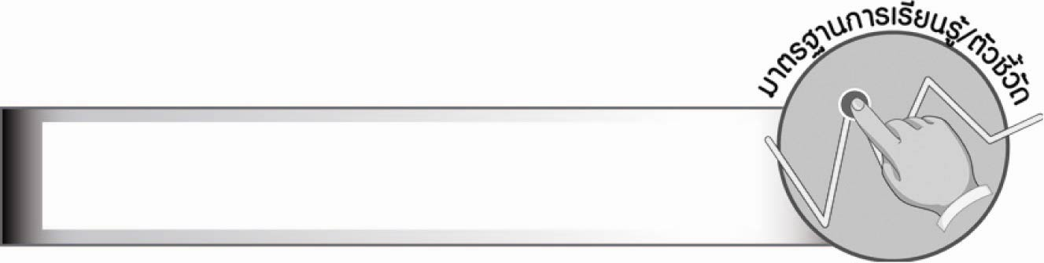
มาตรฐานการเรียนรู้/ตัวชี้วัด

มาตรฐานการเรียนรู้
มาตรฐาน ท ๑.๑ ใช้กระบวนการอ่านสร้างความรู้และความคิดเพื่อนำไปใช้ตัดสินใจ
แก้ปัญหาในการดำเนินชีวิต และมีนิสัยรักการอ่าน
ตัวชี้วัด
ท ๑.๑ ป. ๕/๑ อ่านออกเสียงบทร้อยแก้วและบทร้อยกรองได้ถูกต้อง
ท ๑.๑ ป. ๕/๕ วิเคราะห์และแสดงความคิดเห็นเกี่ยวกับเรื่องที่อ่านเพื่อนำไปใช้ในการดำเนินชีวิต
ท ๑.๑ ป. ๕/๗ อ่านหนังสือที่มีคุณค่าตามความสนใจอย่างสม่ำเสมอ และแสดงความคิดเห็น
เกี่ยวกับเรื่องที่อ่าน

มาตรฐานการเรียนรู้
มาตรฐาน ท ๕.๑ เข้าใจและแสดงความคิดเห็น วิจารณ์วรรณคดีและวรรณกรรมไทย
อย่างเห็นคุณค่า และนำมาประยุกต์ใช้ในชีวิตจริง
ตัวชี้วัด
ท ๕.๑ ป. ๕/๑ สรุปเรื่องจากวรรณคดีหรือวรรณกรรมที่อ่าน
ท ๕.๑ ป. ๕/๒ ระบุความรู้และข้อคิดจากการอ่านวรรณคดีและวรรณกรรมที่สามารถ
นำไปใช้ในชีวิตจริง

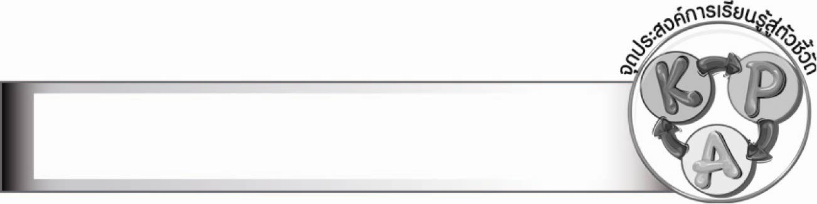
จุดประสงค์การเรียนรู้สู่ตัวชี้วัด

๑. อธิบายความหมายของคำและตีความจากโคลงโลกนิติ (K)
๒. อ่านทำนองเสนาะของโคลงโลกนิติ (P)
๓. เห็นคุณค่าของความงามทางภาษาไทยในบทประพันธ์ต่าง ๆ (A)
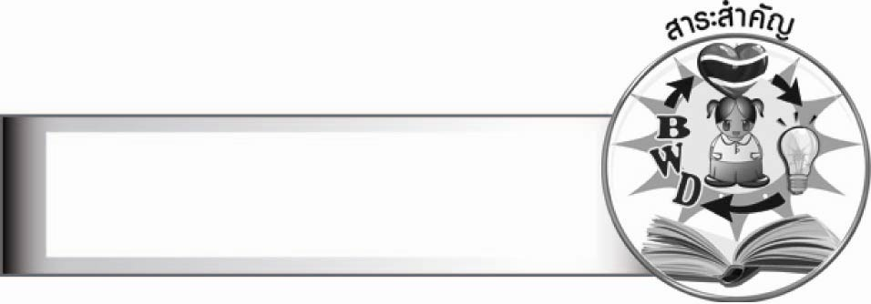
สาระสำคัญ

โคลงโลกนิติสอนให้รู้จักเลือกคบคนดีหรือผู้มีปัญญารอบรู้ที่จะนำไปสู่ความสุข ความเจริญ และหลีกเลี่ยงการคบคนพาลที่จะนำไปสู่ความทุกข์

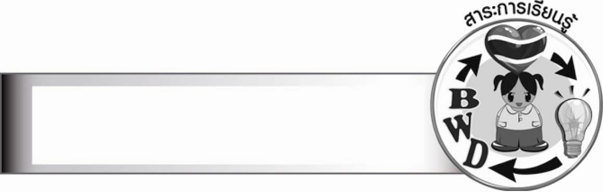
สาระการเรียนรู้

โคลงโลกนิติ

สมรรถนะสำคัญของผู้เรียน

๑. ความสามารถในการสื่อสาร
- ทักษะการอ่าน
- ทักษะการเขียน
- ทักษะการฟัง การดู และการพูด
๒. ความสามารถในการคิด
- การวิเคราะห์
- การประยุกต์/การปรับปรุง
- การสรุปความรู้
๓. ความสามารถในการแก้ปัญหา
๔. ความสามารถในการใช้ทักษะชีวิต

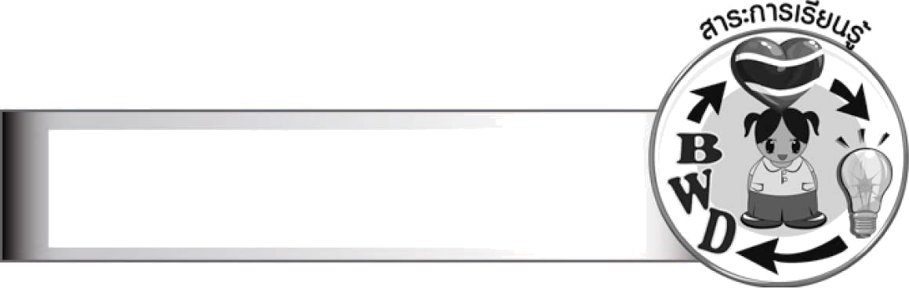
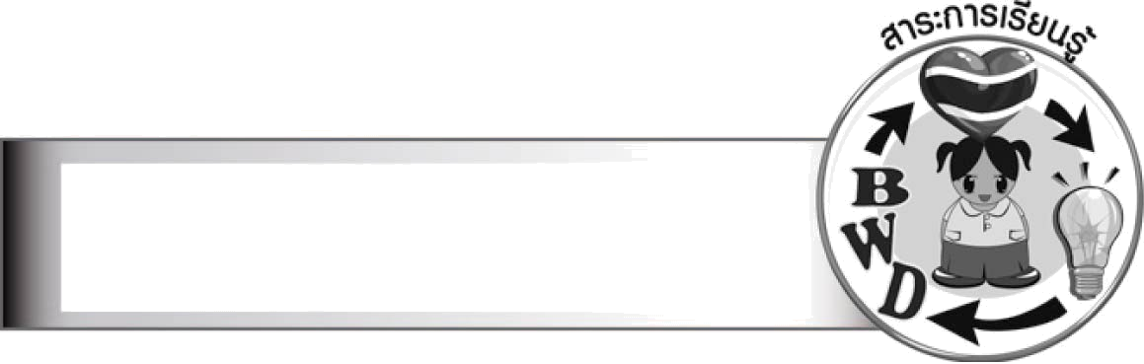
คุณลักษณะอันพึงประสงค์

อยู่อย่างพอเพียง
ตัวชี้วัดที่ ๕.๒ มีภูมิคุ้มกันในตัวที่ดี ปรับตัวอยู่ในสังคมได้อย่างมีความสุข


ชิ้นงานหรือภาระงาน (หลักฐาน ร่องรอยแสดงความรู้)

ใบงาน เรื่อง การวิเคราะห์และแสดงความคิดเห็นจากโคลงโลกนิติ

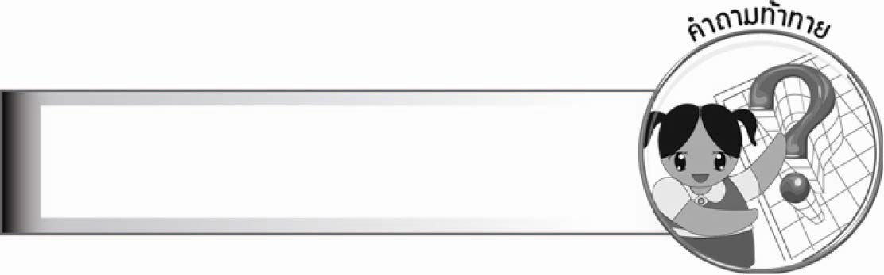
คำถามท้าทาย

หากคนดีคบกับคนไม่ดีจะทำให้คนดีกลายเป็นคนไม่ดีได้หรือไม่


การจัดกิจกรรมการเรียนรู้

๑. ให้นักเรียนร่วมกันสนทนาแสดงความคิดเห็นจากสำนวนสุภาษิตที่ครูติดบนกระดาน ดังนี้
คบคนพาล พาลพาไปหาผิด คบบัณฑิต บัณฑิตพาไปหาผล
๒. ครูติดโคลงโลกนิติบนกระดาน ดังนี้
บทที่ ๑
เป็นคนควรรอบรู้ สมาคม
สองประการนิยม กล่าวไว้
หนึ่งพาลหนึ่งอุดม นักปราชญ์
สองสิ่งนี้จงให้ เลือกรู้สมาคม



บทที่ ๒
คนใดไปเสพด้วย คนพาล
จักทุกข์ทนเนานาน เนิ่นแท้
ใครเสพท่วยทรงญาณ เปรมปราชญ์
เสวยสุขล้ำเลิศแล้ เพราะได้สดับดี

บทที่ ๓
นาคีมีพิษเพี้ยง สุริโย
เลื้อยบ่ทำเดโช แช่มช้า
พิษน้อยหยิ่งโยโส แมลงป่อง
ชูแต่หางเองอ้า อวดอ้างฤทธี

จากนั้นครูอ่านโคลงโลกนิติทั้ง ๓ บท เป็นทำนองเสนาะให้นักเรียนฟัง
๓. ให้นักเรียนฝึกอ่านทำนองเสนาะจากโคลงโลกนิติทั้ง ๓ บท พร้อม ๆ กัน โดยครูคอยตรวจสอบและแนะนำจนนักเรียนอ่านคล่อง
๔. ให้นักเรียนแบ่งกลุ่ม ๖ กลุ่ม แต่ละกลุ่มเลือกโคลงโลกนิติกลุ่มละ ๑ บท แล้วฝึกอ่าน
ทำนองเสนาะ ค้นหาคำศัพท์และความหมาย และถอดคำประพันธ์จากโคลงโลกนิติเป็นความเรียง
๕. ให้นักเรียนออกมาอ่านทำนองเสนาะโคลงโลกนิติและการถอดคำประพันธ์จากโคลงโลกนิติเป็นความเรียง โดยครูและเพื่อนอีกกลุ่มคอยตรวจสอบและแนะนำเพิ่มเติม จากนั้นครูและนักเรียนร่วมกันถอดคำประพันธ์และสรุปโคลงโลกนิติเป็นความเรียงดังนี้
บทที่ ๑
คนเราควรรู้จักเลือกคบคน ซึ่งมีอยู่ ๒ ประเภทคือ คนพาล กับผู้มีปัญญารอบรู้ ควรพิจารณาให้ดีว่าเป็นคนประเภทใดแล้วจึงเลือกคบ
บทที่ ๒
ผู้ใดคบคนพาลจะมีทุกข์ไปตลอด ผู้ใดคบคนดีมีปัญญา จะพบความสุขล้ำเลิศ เพราะได้ฟัง
แต่สิ่งที่ดีงาม
บทที่ ๓
งูซึ่งมีพิษร้ายแรงจะเลื้อยช้า ๆ ไม่แสดงอำนาจ ผิดกับแมงป่องซึ่งมีพิษเพียงน้อยนิด แต่ชูหางตนเองตลอดเวลาเพื่ออวดว่ามีพิษ เปรียบเสมือนคนที่มีความสามารถน้อยแต่มักอวดดีและหยิ่งยโส
ส่วนผู้ที่มีความสามารถแท้จริงมักจะถ่อมตนอยู่เสมอ
๖. ให้นักเรียนทำใบงานที่ ๔๑ เรื่อง การวิเคราะห์และแสดงความคิดเห็นจากโคลงโลกนิติ
๗. ให้นักเรียนเขียนสรุปข้อคิดที่ได้จากการอ่านโคลงโลกนิติ ที่เป็นคำสอนให้รู้จักเลือกและระมัดระวังในการคบคน พร้อมทั้งแนวทางที่จะนำไปปฏิบัติ
๘. ให้นักเรียนและครูร่วมกันสรุปความรู้ ดังนี้
๏ โคลงโลกนิติ ได้สอนให้รู้จักเลือกคบคนดี หรือผู้มีปัญญารอบรู้ที่จะนำไปสู่ความสุข ความเจริญและหลีกเลี่ยงการคบคนพาลที่จะนำไปสู่ความทุกข์
๙. ให้นักเรียนร่วมกันแสดงความคิดเห็น โดยครูใช้คำถามท้าทาย ดังนี้
๏ หากคนดีคบกับคนไม่ดีจะทำให้คนดีกลายเป็นคนไม่ดีได้หรือไม่

การจัดบรรยากาศเชิงบวก

ให้นักเรียนแสดงความสามารถการตีความ หรือถอดคำประพันธ์อย่างเต็มที่ ครูช่วยเสริมแรงบวกให้นักเรียนมีการแสดงออกอย่างมั่นใจ

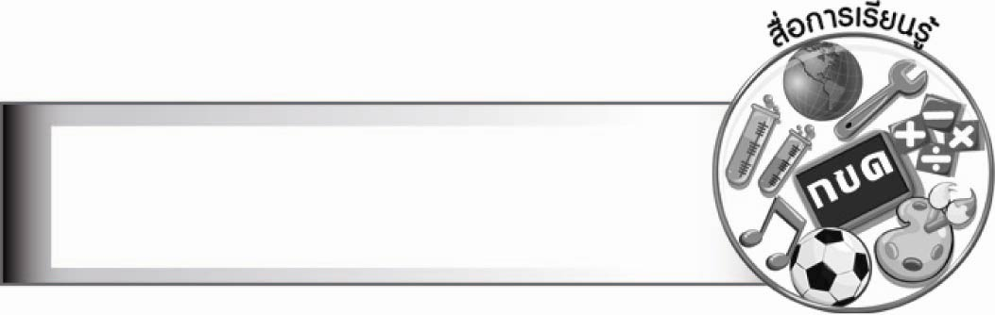
สื่อการเรียนรู้

- แถบข้อความสำนวนสุภาษิต
- แผนภูมิโคลงโลกนิติ
- พจนานุกรม
- ใบงาน

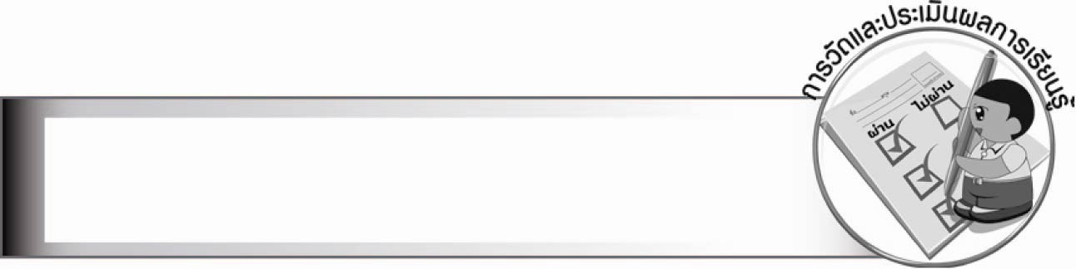
การวัดและประเมินผลการเรียนรู้

๑. วิธีการวัดและประเมินผล
๑.๑ สังเกตพฤติกรรมของนักเรียนในการเข้าร่วมกิจกรรม
๑.๒ สังเกตพฤติกรรมของนักเรียนในการเข้าร่วมกิจกรรมกลุ่ม
๑.๓ ตรวจใบงานที่ ๔๑
๒. เครื่องมือ
๒.๑ แบบสังเกตพฤติกรรมการเข้าร่วมกิจกรรม
๒.๒ แบบสังเกตพฤติกรรมการเข้าร่วมกิจกรรมกลุ่ม
๓. เกณฑ์การประเมิน
๓.๑ การประเมินพฤติกรรมการเข้าร่วมกิจกรรม
ผ่านตั้งแต่ ๒ รายการ ถือว่า ผ่าน
ผ่าน ๑ รายการ ถือว่า ไม่ผ่าน
๓.๒ การประเมินพฤติกรรมการเข้าร่วมกิจกรรมกลุ่ม
คะแนน ๙ - ๑๐ ระดับ ดีมาก
คะแนน ๗ - ๘ ระดับ ดี
คะแนน ๕ - ๖ ระดับ พอใช้
คะแนน ๐ - ๔ ระดับ ควรปรับปรุง

การประเมินผลตามสภาพจริง (Rubrics)
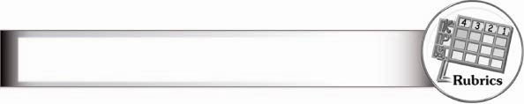

การประเมินใบงานนี้ให้ผู้สอนพิจารณาจากเกณฑ์การประเมินผลตามสภาพจริง (Rubrics)
เรื่อง การวิเคราะห์และแสดงความคิดเห็นจากโคลงโลกนิติ
ระดับคะแนน  เกณฑ์การประเมิน | ๔ | ๓ | ๒ | ๑
การวิเคราะห์และ  แสดงความคิดเห็น  จากโคลงโลกนิติ | วิเคราะห์และ  แสดงความคิดเห็น  เกี่ยวกับเรื่องที่อ่าน  ได้ละเอียด ชัดเจน  มีเหตุผลน่าสนใจ  เชื่อมโยงกับการ  นำไปใช้ในชีวิตจริง | วิเคราะห์และ  แสดงความคิดเห็น  เกี่ยวกับเรื่องที่อ่าน  ได้ละเอียด ชัดเจน  มีเหตุผลน่าสนใจ | วิเคราะห์และ  แสดงความคิดเห็น  เกี่ยวกับเรื่องที่อ่าน  ได้ค่อนข้างละเอียด  มีเหตุผลประกอบ | วิเคราะห์และ  แสดงความคิดเห็น  เกี่ยวกับเรื่องที่อ่านได้  แต่ไม่ละเอียด


ข้อเสนอแนะของผู้บริหารสถานศึกษา

__________________________________________________________________________________
__________________________________________________________________________________
__________________________________________________________________________________
__________________________________________________________________________________
__________________________________________________________________________________
__________________________________________________________________________________
__________________________________________________________________________________
__________________________________________________________________________________
__________________________________________________________________________________
__________________________________________________________________________________
__________________________________________________________________________________
__________________________________________________________________________________
__________________________________________________________________________________
__________________________________________________________________________________
__________________________________________________________________________________
__________________________________________________________________________________
__________________________________________________________________________________
__________________________________________________________________________________
__________________________________________________________________________________
__________________________________________________________________________________
__________________________________________________________________________________
__________________________________________________________________________________
__________________________________________________________________________________
__________________________________________________________________________________
__________________________________________________________________________________
__________________________________________________________________________________

ลงชื่อ_________________________ (ผู้บริหารสถานศึกษา)
(_________________________)
________/________/_______


บันทึกหลังการสอน

ผลการจัดการเรียนการสอน

________________________________________________________________________________
________________________________________________________________________________
________________________________________________________________________________
________________________________________________________________________________
________________________________________________________________________________
________________________________________________________________________________

ปัญหา/อุปสรรค

________________________________________________________________________________
________________________________________________________________________________
________________________________________________________________________________
________________________________________________________________________________
________________________________________________________________________________
________________________________________________________________________________

แนวทางแก้ไข

________________________________________________________________________________
________________________________________________________________________________
________________________________________________________________________________
________________________________________________________________________________
________________________________________________________________________________
________________________________________________________________________________

ลงชื่อ_________________________(ผู้บันทึก)
(_________________________)
________/________/_______

